# Creación de Dashboard de Datos

## Objetivo

* Mostrar el procedimiento la creación del Dashboard de datos en Oracle BI

## Procedimiento

1. En el navegador abre la url del servidor de BI en el componente de analítica. Ejemplo:

<http://mj0lcbg4.indeci.gob.pe:9502/analytics>

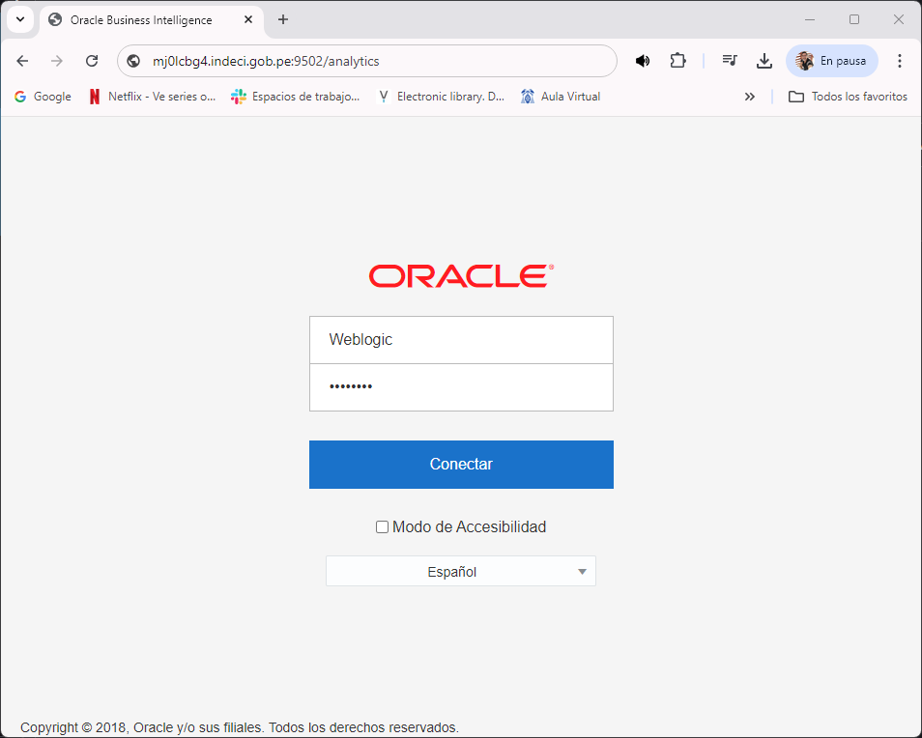

Ingresa con la cuenta del usuario “**Weblogic**”.

1. Se mostrará la página inicial de Oracle BI Analitics.

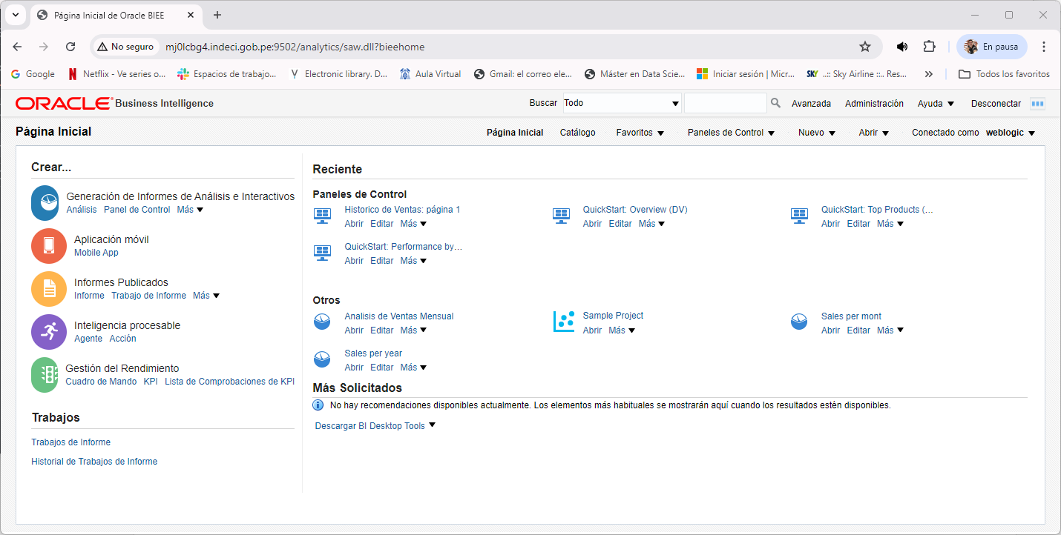

1. Selecciona del menú Nuevo >> Panel de Control (Dashboard).

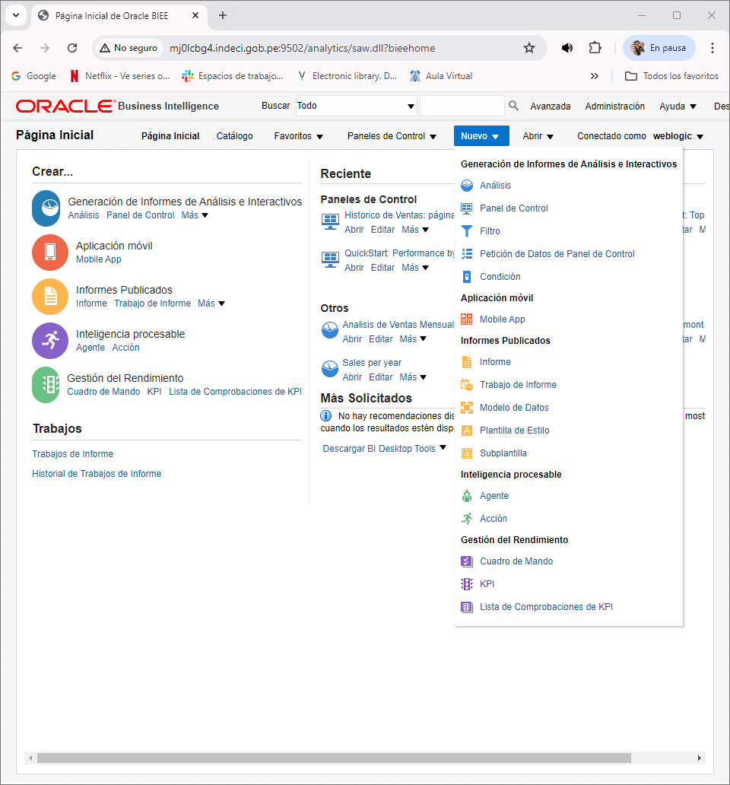

1. Escribe el nombre del Dashboard una descripción y la ubicación.

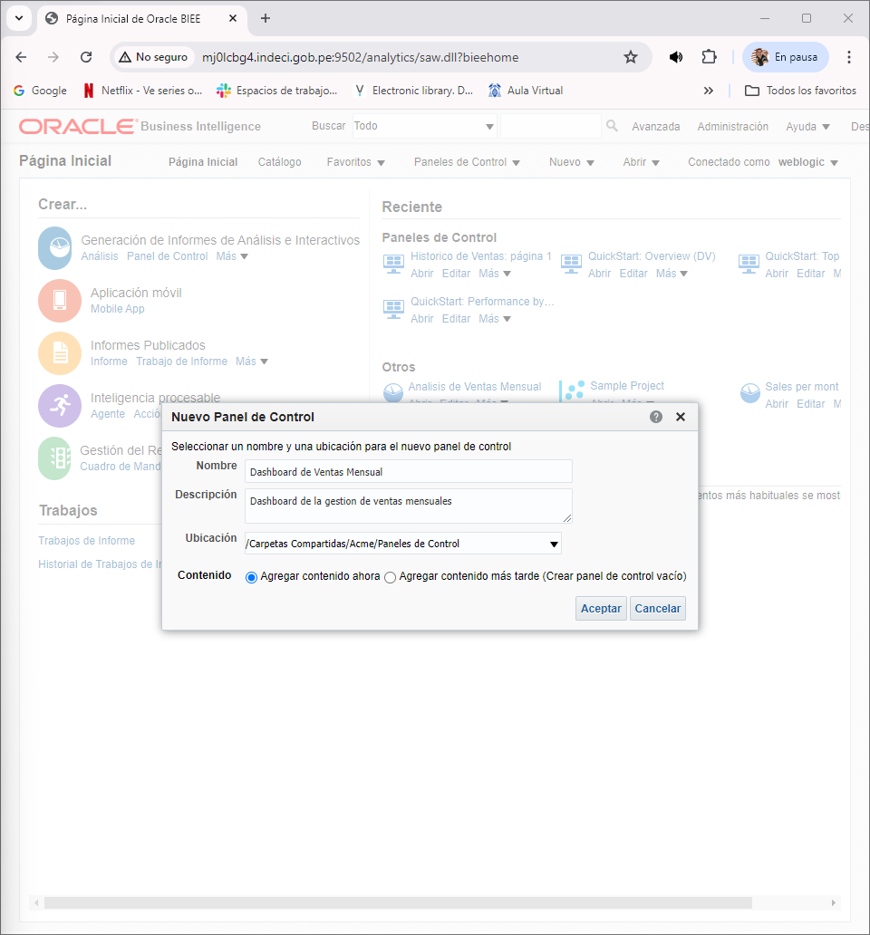

1. Arrastra el reporte de análisis de datos, “Análisis de Venta Mensual” sobre el área celeste.

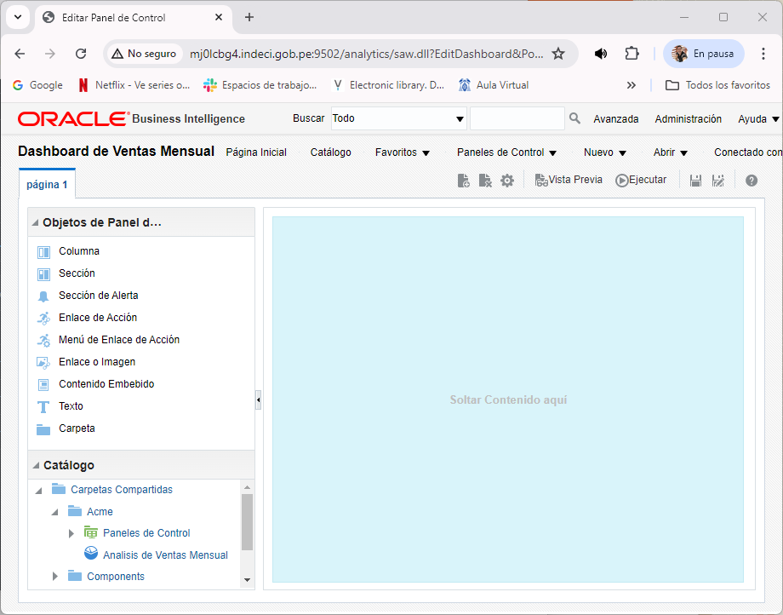

Se mostrará una pagina como esta.

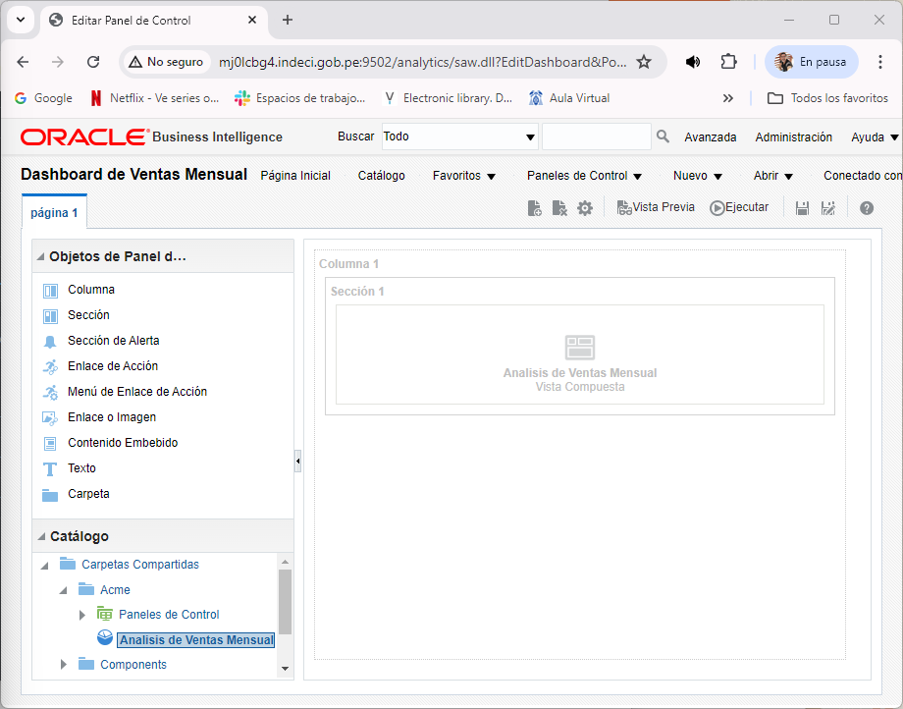

1. Para observar los resultados presiona primero el botón de “Guardar” y salva el panel de control, luego presiona el botón “Ejecutar”.

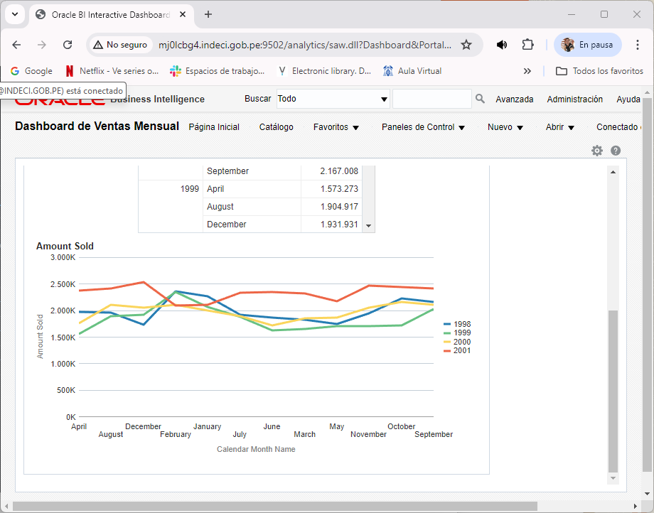

Felicidades haz concluido el ejercicio con éxito.